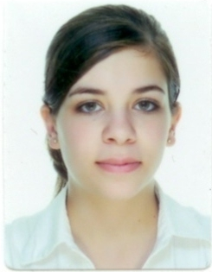
MARIANA FERREIRA

DADOS PESSOAIS
Nome: Mariana Ferreira
Data de nascimento:01/08/1993
Endereço: Rua Noel Rosa Nº1125 Jardim Consolata
Email: Maryh_ann@hotmail.com
Cep:85815370 Cascavel/PR
Fone: (45) 99549391

FORMAÇÃO ACADÊMICA

Ensino Superior: Cursando 1º ano direito Matutino.

EXPERIÊNCIA PROFISSIONAL

Empresa: Supermercados Irani LTDA Matriz
Período: 18/01/2010, até os dias de hoje.
Função desempenhada: Operadora de caixa

CURSOS DE APERFEIÇOAMENTO
Cursos Profissionalizantes: Secretariado Executivo, Administração, Markenting, Telemarkenting, ISO 9000, Vendas, Contabilidade, Departamento Pessoal e Turismo.
Duração:3 anos
Instituição:Séculos Tecnologia em Cursos.

Informática: Básica (windows, excel, word,power point)
Avançada (corel draw, photoshop,web designer)
Duração:3 anos
Instituição:Séculos Tecnologia em Cursos.

HABILIDADES PESSOAIS

Boa comunicação; atendimento ao público; facilidade em desenvolver trabalho em equipe.

